Департамент образования
администрации Владимирской области

Государственное бюджетное учреждение Владимирской области
«Центр психолого-педагогической и социальной поддержки»

Информационный бюллетень
о детях-сиротах и детях,
оставшихся без попечения родителей

июнь 2016 г.
г.Владимир

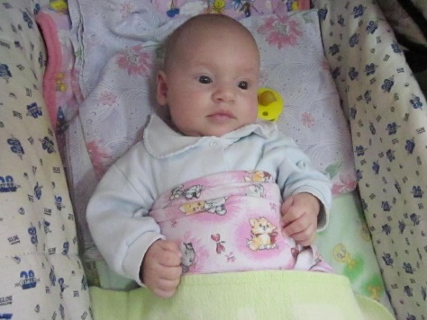 1.Александра Д.
Месяц и год рождения – март 2016 г.
Состояние здоровья: имеются отклонения в состоянии здоровья.
Причины отсутствия родительского попечения: мать - акт об оставлении, сведения об отце отсутствуют.
Девочка спокойная.
Братья и сестры: не имеет.
Возможная форма устройства ребенка: опека, приемная семья.

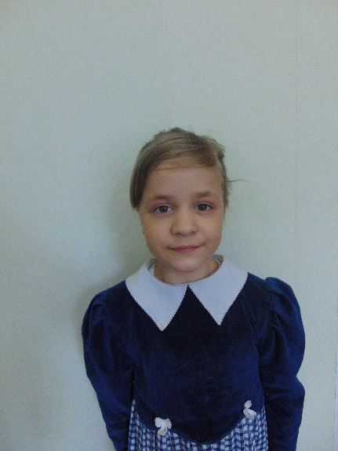
2. Светлана Б.
Месяц и год рождения – апрель 2008 г.
Состояние здоровья: имеются отклонения в состоянии здоровья.
Причины отсутствия родительского попечения: мать лишена родительских прав, сведения об отце отсутствуют.
Девочка общительная, добродушная.
Братья и сестры: не имеет.
Возможная форма устройства ребенка: усыновление, опека (попечительство), приемная семья.

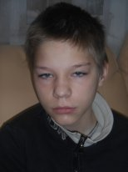3. Виктор Р.
Месяц и год рождения – декабрь 2001 г.
Состояние здоровья: имеются отклонения в состоянии здоровья.
Причины отсутствия родительского попечения: мать лишена родительских прав, отец умер.
Мальчик уравновешенный.
Братья и сестры: не имеет.
Возможная форма устройства ребенка: усыновление, опека (попечительство), приемная семья.

4. Алексей Б.
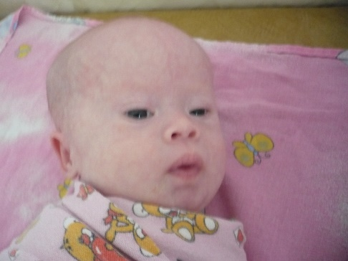Месяц и год рождения – апрель 2016 г.
Состояние здоровья: имеются отклонения в состоянии здоровья.
Причины отсутствия родительского попечения: мать дала согласие на усыновление, сведения об отце отсутствуют.
Мальчик спокойный.
Братья и сестры: брат проживает с матерью.
Возможная форма устройства ребенка: усыновление, опека (попечительство), приемная семья.

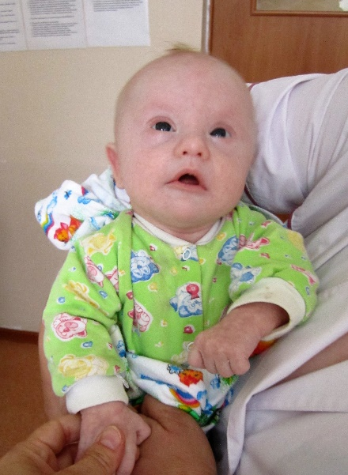
5. Максим К.
Месяц и год рождения – апрель 2016 г.
Состояние здоровья: имеются отклонения в состоянии здоровья.
Причины отсутствия родительского попечения: мать дала согласие на усыновление, сведения об отце отсутствуют.
Мальчик спокойный.
Братья и сестры: не имеет.
Возможная форма устройства ребенка: усыновление, опека (попечительство), приемная семья.

2 сестры и брат:

6. Александра Я.
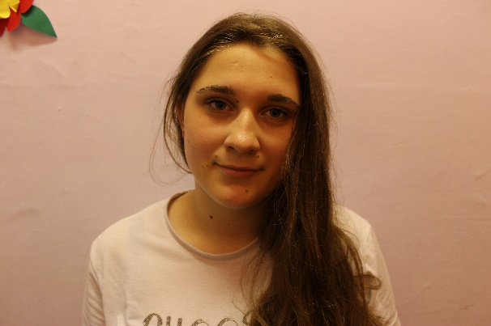Месяц и год рождения – август 1999 г.
Состояние здоровья: имеются отклонения в состоянии здоровья.
Причины отсутствия родительского попечения: мать в местах лишения свободы, отец умер.
Девочка контактная, внимательная, чувствительная.
Братья и сестры: брат и сестра воспитываются в учреждениях.
Возможная форма устройства ребенка: опека (попечительство), приемная семья.

7. Руслан Я.
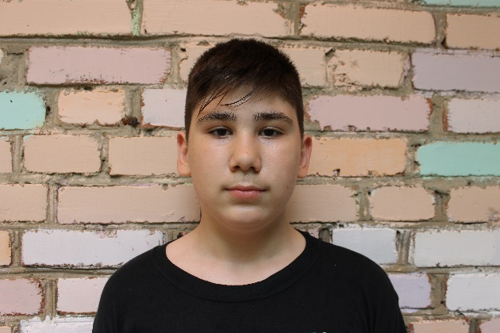Месяц и год рождения – июнь 2002 г.
Состояние здоровья: имеются отклонения в состоянии здоровья.
Причины отсутствия родительского попечения: мать в местах лишения свободы, сведения об отце отсутствуют.
Мальчик замкнутый, спокойный.
Братья и сестры: 2 сестры воспитываются в учреждениях.
Возможная форма устройства ребенка: опека (попечительство), приемная семья.

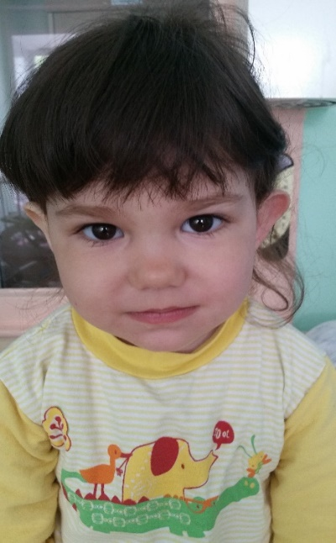8. Айнура Я.
Месяц и год рождения – декабрь 2013 г.
Состояние здоровья: имеются отклонения в состоянии здоровья.
Причины отсутствия родительского попечения: мать в местах лишения свободы, сведения об отце отсутствуют.
Девочка спокойная, ласковая, доброжелательная.
Братья и сестры: брат и сестра воспитываются в учреждении.
Возможная форма устройства ребенка: опека (попечительство), приемная семья.

2 брата:

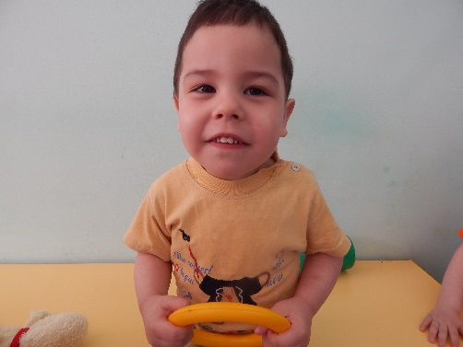9. Максим К.
Месяц и год рождения – февраль 2013 г.
Состояние здоровья: имеются отклонения в состоянии здоровья.
Причины отсутствия родительского попечения: мать ограничена в родительских правах, отец в местах лишения свободы.
Мальчик эмоциональный, контактный.
Братья и сестры: 2 брата.
Возможная форма устройства ребенка: опека (попечительство), приемная семья.

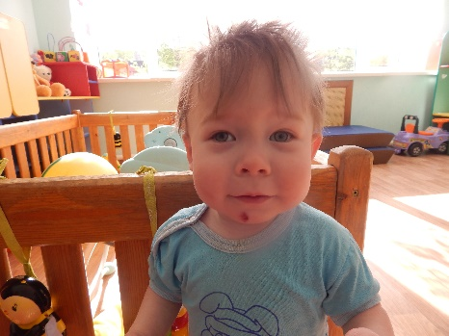
10. Даниил К.
Месяц и год рождения – апрель 2014 г.
Состояние здоровья: имеются отклонения в состоянии здоровья.
Причины отсутствия родительского попечения: мать ограничена в родительских правах, отец в местах лишения свободы.
Мальчик эмоциональный, контактный.
Братья и сестры: 2 брата.
Возможная форма устройства ребенка: опека (попечительство), приемная семья.

2 брата:

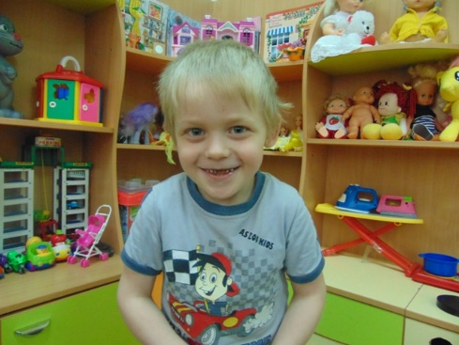11. Александр С.
Месяц и год рождения – май 2011 г.
Состояние здоровья: имеются отклонения в состоянии здоровья.
Причины отсутствия родительского попечения: родители ограничены в родительских правах.
Мальчик серьезный, спокойный.
Братья и сестры: брат воспитывается в учреждении.
Возможная форма устройства ребенка: опека (попечительство), приемная семья.

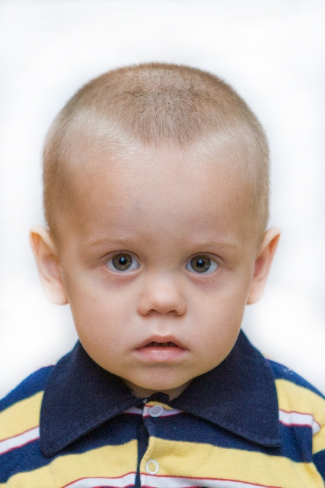
12. Дмитрий С.
Месяц и год рождения – март 2013 г.
Состояние здоровья: имеются отклонения в состоянии здоровья.
Причины отсутствия родительского попечения: родители ограничены в родительских правах.
Мальчик эмоциональный.
Братья и сестры: брат воспитывается в учреждении.
Возможная форма устройства ребенка: опека (попечительство), приемная семья.

Реквизиты учреждения: РФ, 600000, г. Владимир,
ул. Летне-Перевозинская, д.5.
тел./факс: 8(4922) 32-38-61
сайт: www.familycenter33.ru; e-mail: adoptcentrus@yandex.ru

